同济大学浙江学院

第四组项目计划书

目录

一、时间安排： 3

二、项目介绍： 3

（1）、模块角色参与： 3

（2）、模块交流流程： 4

三、项目目标： 4

（1）、教师端： 4

（2）、学生端： 5

四、项目设计 5

（1）、六大界面 5

（2）、功能实现（与前端和数据库紧密交互） 5

（3）、数据库设计： 6

五、任务分配 6

（1）、成员列表及角色： 6

（2）、任务分配列表： 7

六、所需外部资源列表： 7

一、时间安排：

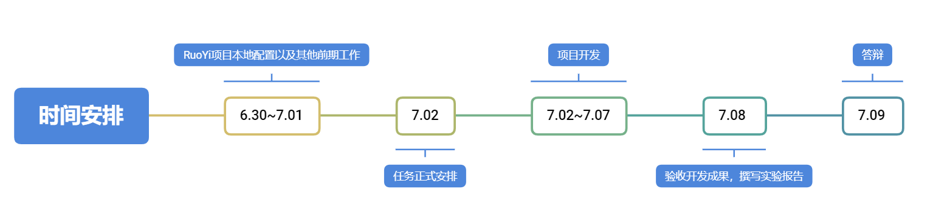

|  |  |
| --- | --- |
| 日期 | 任务 |
| 6.30到7.01 | 软件安装及环境配置，若依项目正常在本地机运行，完成项目计划书 |
| 7.02 | 根据项目计划书安排，组员撰写负责的模块的需求分析报告、概要设计报告 |
| 7.02到7.07 | 项目正式开发，并撰写详细实现报告，具体流程参考后期发布的流程报告 |
| 7.08 | 测试项目代码，撰写模块测试报告 |
| 7.09 | 审查、验收 |

二、项目介绍：

（1）、模块角色参与：

|  |
| --- |
| 教师：负责对学生的毕设过程进行管理，负责对学生的论文进行审核 |
| 学生：进行毕业设计过程，对过程文件进行归档。 |

（2）、模块交流流程：

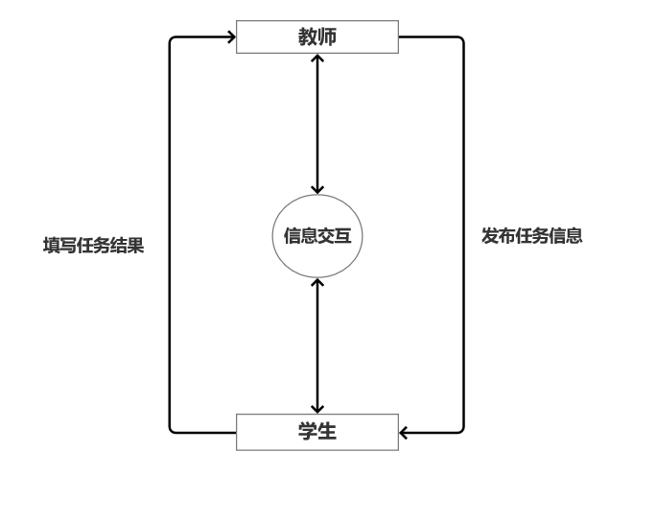

|  |
| --- |
| 任务管理：教师根据任务顺序发布任务信息给学生，接受学生任务反馈（可能交互多次，可能互传文件），对最终结果进行审核；学生根据接受到的任务信息，填写完成任务结果（信息及一个结果文件或者多个结果文件） |

三、项目目标：

（1）、教师端：

|  |
| --- |
| 实现教师和学生差别查看界面的功能（不同角色查看界面的权限不同） |
| 实现教师分配任务的功能 |
| 实现教师查看任务交互界面的功能（分配任务与学生反馈任务时间表） |
| 实现教师查看学生任务反馈内容的功能 |

（2）、学生端：

|  |
| --- |
| 学生接收任务信息并填写任务结果的功能 |
| 学生编辑任务信息的功能 |
| 支持教师和学生之间的任务反馈和文件传递 |

四、项目设计

（1）、六大界面

|  |  |
| --- | --- |
| 界面 | 说明 |
| 任务管理登录界面 | 不同角色不同权限 |
| 教师任务分配界面 |  |
| 教师任务接收与任务交互界面 | 可以查看学生反馈 |
| 学生任务接收界面 | 学生登录后，可以查看接受的所有任务列表 |
| 学生任务编辑界面 | 编辑任务 |
| 学生任务提交界面 | 编辑后跳转到提交界面 |

（2）、功能实现（与前端和数据库紧密交互）

|  |  |
| --- | --- |
| 功能 | 说明 |
| 根据不同角色跳转到不同界面 | 教师跳转到任务分配界面，学生跳转到任务接受界面 |
| 教师任务上传功能 | 可以将任务发布到学生任务列表数据库中 |
| 教师任务下载功能 | 从数据库中查询接受到的任务 |
| 学生任务下载功能 | 从数据库中查询接受到的任务 |
| 学生任务编辑功能 | 将改变同步到数据库中 |
| 学生任务提交功能 | 提交数据到数据库中 |

以上功能需实现任务的增、删、改、查

（3）、数据库设计：

|  |
| --- |
| 建立支持以上功能的数据库（教师表、学生表、任务表等） |

五、任务分配

（1）、成员列表及角色：

|  |  |  |  |
| --- | --- | --- | --- |
| **序号** | **学号** | **姓名** | **角色** |
| **1** | **2019246** | **刘耀辉** | **组长** |
| **2** | **2019212** | **吴冰** | **副组长** |
| **3** | **2019248** | **任艺堃** |  |
| **4** | **2019216** | **宋浥铭** |  |
| **5** | **2029301** | **伍嘉仪** |  |
| **6** | **2021231** | **郑思颖** |  |
| **7** | **2001228** | **林子怡** |  |
| **8** | **2019213** | **岳燕琳** |  |
| **9** | **2019139** | **沈俊杰** |  |
| **10** | **2019143** | **张旭宙** |  |
| **11** | **2019131** | **章晨龙** |  |
| **12** | **2019137** | **吴志鹏** |  |
| **13** | **2019141** | **毛艺霖** |  |
| **14** | **2002023** | **庄煜** |  |

（2）、任务分配列表：

|  |  |
| --- | --- |
| **前端任务** | **参与人员列表** |
| 任务管理登录界面 |  |
| 教师任务分配界面 |  |
| 教师任务接收与任务交互界面 |  |
| 学生任务接收界面 |  |
| 学生任务编辑界面 |  |
| 学生任务提交界面 |  |

|  |  |
| --- | --- |
| 后端任务 | 参与人员列表 |
| 跳转页面实现 |  |
| 任务上传（分配）功能 |  |
| 任务下载（接受）功能 |  |
| 任务编辑功能 |  |
| 任务提交功能 |  |
| 任务列表查看功能 |  |

|  |  |
| --- | --- |
| 数据库任务 | 参与人员列表 |
| 根据以上功能建立数据表 |  |

|  |  |
| --- | --- |
| 项目测试与统计 | 参与人员列表 |
| 项目代码审查、合并与测试 |  |
| 报告文档审查、合并 |  |
| 会议记录 |  |

六、所需外部资源列表：

所有关于项目配置及协助开发的文件都保存在群文件中：

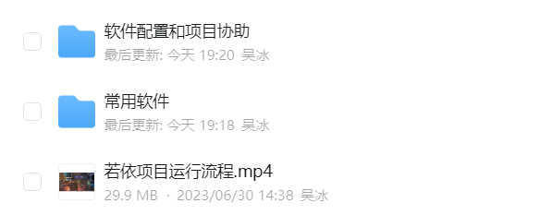

小组成员也可在GitHub上查看。